**Изначально Вышестоящий Дом Изначально Вышестоящего Отца**

**Подразделение ИВДИВО Красноярск 1984/1472/960/448 архетипа ИВДИВО ИВ Аватара Синтеза Янов ИВАС Кут Хуми**

**Совет Изначально Вышестоящего Отца.**

**Протокол Совета от 03.07.2024**

Утверждаю, Глава подразделения Мелентьева Т.Г. 08072024

Присутствовали:

1. Мелентьева Татьяна Геннадиевна

2. Лачинова Юлия Валерьевна

3. Ларионова Маргарита Александровна

4. Колегова Жанна Николаевна

5. Махиня Лариса Александровна

6. Король Людмила Геннадьевна

7. Горелова Галина Михайловна

8. Бельская Надежда Владимировна (on-line)

9. Цариковская Полина Геннадьевна

10. Кравцов Алексей Игоревич

11. Браун Анна Васильевна

12. Поздняк Павел Александрович

13. Сапп Людмила Александровна

14. Волкова Любовь Германовна

15. Светова Жанна Александровна

16. Иванченко Ольга Кузьминична

17. Губанова Анна Викторовна

18. Шпичак Валентина Петровна

19. Наделяева Лариса Петровна

20. Борисова Ирина Анатольевна (on-line)

21. Зиновьева Лариса Владимировна

22. Барсукова Наталья Николаевна (on-line)

23. Куликова Лариса Ивановна

24. Кофтурова Надежда Васильевна

25. Шайдулина Ирина Шайхуловна

**Состоялись**

1. Вхождение в новое. Стяжание пяти Зданий подразделения ИВДИВО Красноярск в пяти видах Космоса.

в 17-й ИВДИВО Метаизвечине 2065-го Архетипа ИВДИВО,

в 19-й Всеединой Извечине Человек-Посвященный 1555-го Архетипа ИВДИВО,

в 20-й Извечной Всеедине Фа 1044-го Архетипа ИВДИВО,

в 51-й Всеединой Октаве 563-го Архетипа ИВДИВО

и 81-й ИВДИВО Метегалактики Фа Человека-Владыки 80-го Архетипа ИВДИВО.

2. Координация 193 Зданий подразделения цельной Нитью Синтеза Организации "Сверхкосмическая Академия Наук" в однородном явлении столпного выражения, преображение Кубов Си. Развернули в каждом Здании 512-рицы Частей. Расширились на новую организацию ИВДИВО.

3. Расширили и развернули на данные архетипы ИВДИВО все Подготовки, все Компетеции, все Степени реализации, все Полномочия и все виды Реализации каждого из нас взрастанием в 193 архетипа ИВДИВО, преображение Абсолюта.

4. Разъяснение алгоритма действия во время дежурства в Зданиях подразделения. Схема. ДП второго горизонта Главой подразделения поручено составить алгоритм практики-тренинга действия в Зданиях подразделения во время дежурства. График ответственных за дежурства опубликован в Чате подразделения в закрепе.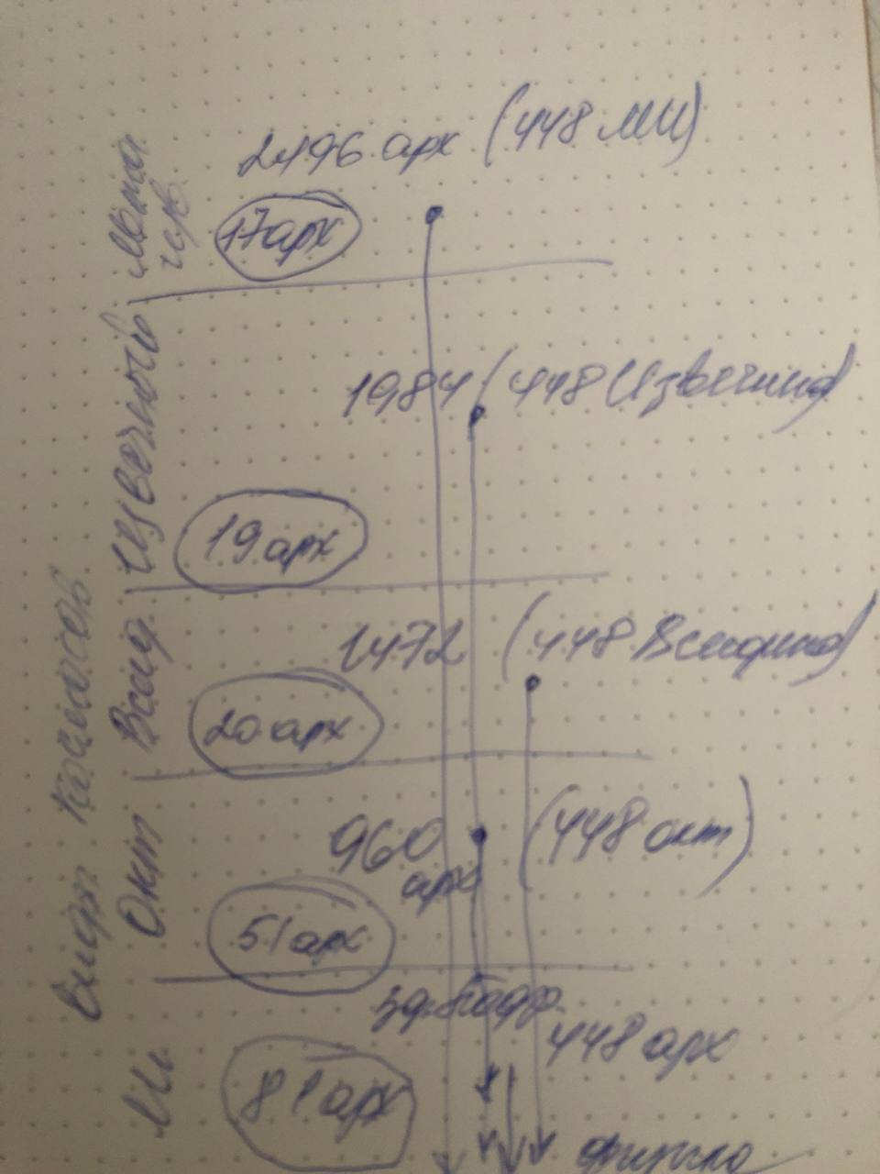

5. Развёртывание тематики Совета. Активация Частей, Систем, Аппаратов, Частностей 2 гризонта. Синтез Метода, Часть Мироощущения. Синтез Знания, Часть Провидение. Синтез Практики, Часть Синтезобраз. Синтез Репликации, Часть Омега (стяжена 16-рица реализации Омеги). Внутренний мир Посвященного (Вхождение в РС 7). План Синтеза Организации каждого и План Синтеза Подразделения ИВДИВО Красноярск.

6. Стяжена 32-рица деятельности в ИВДИВО.

7. Обсуждалась подготовка к летнему региональному Съезду 2025 г в Бородино.

8. Итоги Научной Школы: всем ДП включиться в разработку Науки по горизонтам. Рассмотреть 8 Наук ракурсом 8-и видов материи (от аматики до физики), разработка в материях с раскруткой видов Синтеза и искать методы, способы, инструменты включения Научным Созиданием в этих видах материи. Эти 8 видов материи предложено разрабатывать Научным Советом последовательно.

9. Предложена разработка 9-рицы от Правил до Меры в применение как действие ракурсом Науки каждого. Задача: каждая организация должна выявить эту 9-рицу (по горизонтам)

10. Из подразделения Зеленогорск поступило предложение о совместной разработке Фа и исследовать Фа как форму Абсолютности. Всем ДП необходимо изучить материалы и знать, что такое ФА. Изучить РС 67, знать какие виды Абсолютного Огня у нас есть

**Решения**

1. ДП второго горизонта составить алгоритм практики дежурств в Зданиях подразделения ИВДИВО Красноярск. Отв. Горелова Г., Волкова Л., Галкина С., Кофтурова Н.

2. Для выпуска Сборника статей философоф Си ИВДИВО Красноярск наработанные материалы, статьи, тезисы, отправить на электронную почту Цариковской П. (отв) до 31 июля.

3. Организацию и подготовку к региональным съездам поручить Поздняк П., Кравцову А. Начать подготовку к Съезду в ИВДИВО Бородино летом 2025 г

4. Совместно с подразделениями Зеленогорск, Бородино проводить разработку Фа каждое 3 воскресенье месяца

5. Вернуться к практике Столпа в онлайн формате и войти в реализацию. Отв. Бельская Н. (дата будет дополнительно опубликована)

6. Аватарессе Плана Синтеза Волковой Л.Г. до 15 августа предоставить Планы Синтеза организаций и Советов, проводимых в подразделении. Отв Главы Организаций и Советов.

7. До 1 сентября сформировать План Синтеза подразделения ИВДИВО Красноярск (предварительно) Отв. Волкова Л.Г.

8. Включиться в разработку Науки по горизонту, наработать категории по 8 видам материи и исследовать их от физики до аматики.

9. Направить Синтез Созидания в активации 3 млн Искр каждого ДП: 1. На Созидание Условий развития Частей граждан территории. 2. На рост научной среды. 3. В поддержку БРИКС. 4.В поддержку экономического форума "Развитие Сибири" (первая половина июля 2024). Накопить Огонь Созидания в Чаше подразделения.

Составила ИВДИВО-Секретарь Колегова Жанна